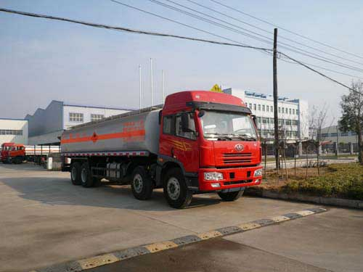
楚飞牌CLQ5312GYY3CA型运油车
【主要技术参数】
产品商标 | 楚飞牌 |  | 公告批次 | 225
产品名称 | CLQ5312GYY3CA型运油车 |  | 产品号 | ZJ8R33FC02J
总质量 | 31000 |  | 罐体容积 | 25.5
额定载质量 | 17000 |  | 外形尺寸 | 11850×2495×3200
整备质量 | 13805 |  | 货厢尺寸 | ××
额定载客 |  |  | 准拖挂车总质量
驾驶室准乘人数 | 3 |  | 载质量利用系数
接近角/离去角 | 16/10 |  | 前悬/后悬 | 1375/2725
轴数 | 4 |  | 轴距 | 1900+4500+1350
轴荷 | 6500/7000/17500(并装双轴) |  | 最高车速 | 90
其它 | 运输品名:汽油 ,密度:700千克/立方米,罐体有效容积25.5立方米,罐体外形尺寸:罐体长9000mm,长轴2450mm,短轴1700mm.随底盘选装平顶驾驶室.侧防后防采用Q235材质焊接在大梁上.后防护外型尺寸(mm):2300×50×240.后防离地高为520mm.
【底盘技术参数】
底盘型号 | CA1310P1K2L7T10EA80 |  | 底盘名称 | 平头柴油载货汽车底盘
商标名称 | 解放牌 |  | 生产企业 | 一汽解放青岛汽车有限公司
外形尺寸 | 11690×2470×2720,3080 |  | 轮胎数 | 10
接近角/离去角 | 18/12 |  | 轮胎规格 | 10.00-20,10.00R20,11.00-20,11.00R20
钢板弹簧片数 | 12/12/6+-/10+9,3/3/6+-/10+9 |  | 前轮距 | 1914/1914,1950/1950,2020/2020
燃料种类 | 柴油 |  | 后轮距 | 1914/1847
排放标准 | GB3847-2005,GB17691-2005国Ⅲ
发动机型号 | 发动机生产企业 |  | 排量 | 功率
CA6DE3-22E3  CA6DE3-24E3  CA6DF3-22E3  CA6DF3-24E3  CA6DF3-22E3U  CA6DF3-24E3U  CA6DF3-24E3F  CA6DF3-22E3F  CA6DE3-24E3F  CA6DE3-22E3F  BF6M1013-24E3 | 中国第一汽车集团公司  中国第一汽车集团公司  一汽解放汽车有限公司无锡柴油机厂  一汽解放汽车有限公司无锡柴油机厂  中国第一汽车集团公司  中国第一汽车集团公司  一汽解放汽车有限公司无锡柴油机厂  一汽解放汽车有限公司无锡柴油机厂  道依茨一汽(大连)柴油机有限公司  道依茨一汽(大连)柴油机有限公司  中国第一汽车集团公司 |  | 6060  7146  6740  6740  6744  6744  7120  7120  6618  6618  7146 | 171  188  171  188  171  188  180  165  179  164  188
企业名称 |  | 湖北成龙威专用汽车有限公司
公司网站 |  | http://www.hbclw8.com
购车热线 |  | 0722-7077222 7095766
24小时联系电话 |  | 015608661666 013986447666
销售经理 |  | 聂经理

